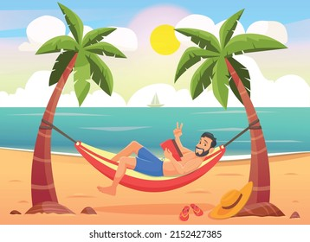**Tegn din sommerferie**



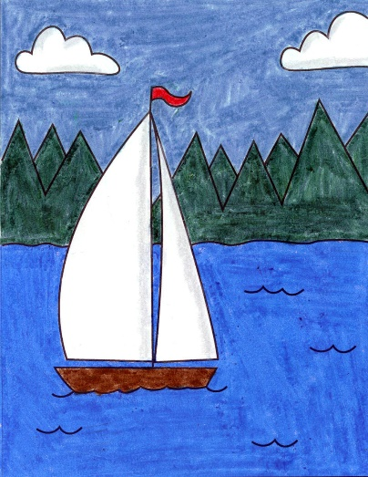



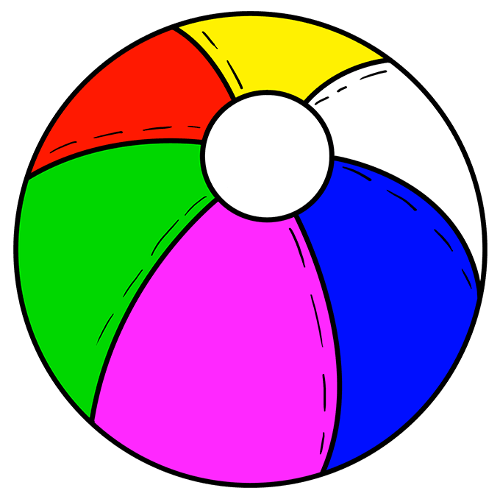



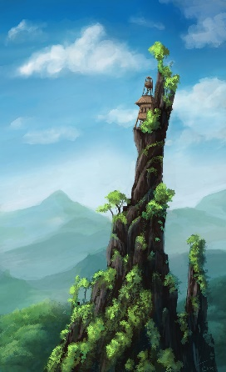

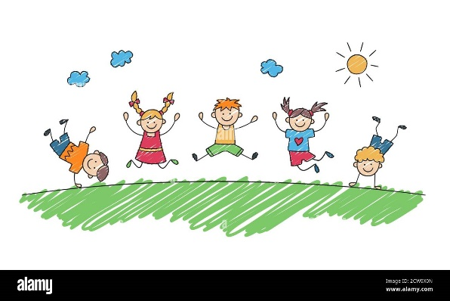

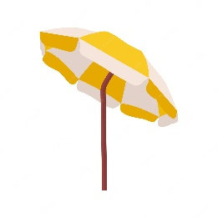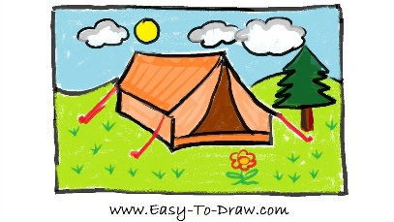

Fornavn: ___________________________ Giv din tegning til bibliotekaren ☺  
  
Alder: ________ E-mail: ____________________________________________________________